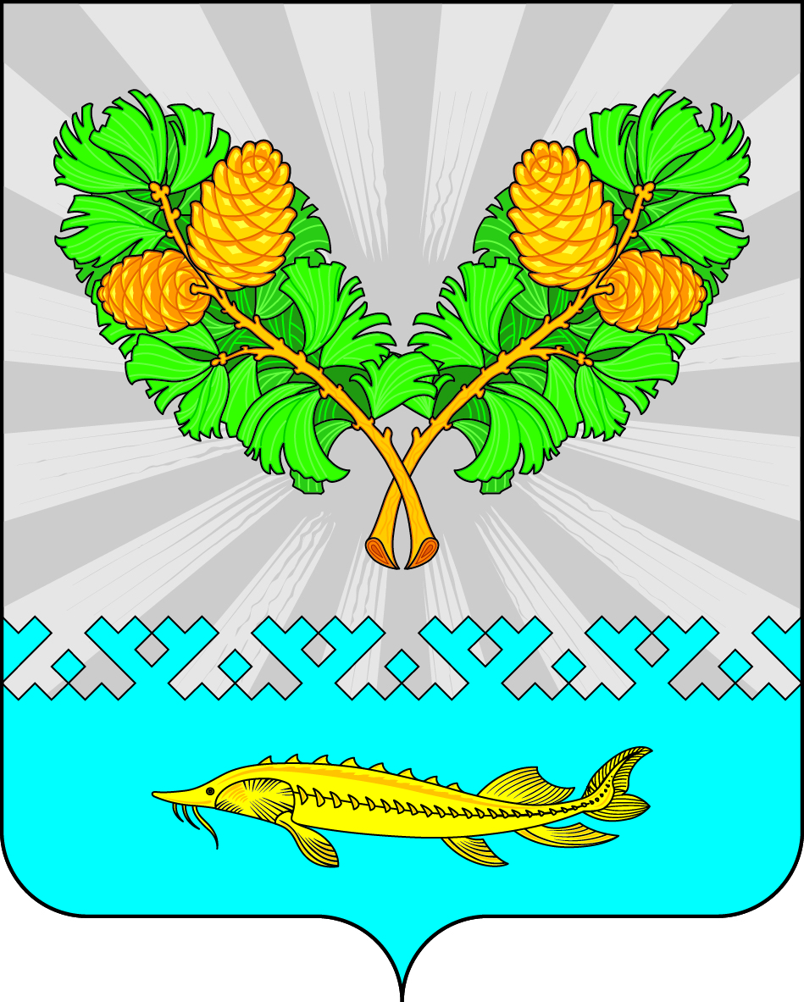

СОВЕТ ДЕПУТАТОВ
СЕЛЬСКОГО ПОСЕЛЕНИЯ КАРЫМКАРЫ
Октябрьского района
Ханты – Мансийского автономного округа – Югры

РЕШЕНИЕ
« | 14 | » | ноября | 20 | 22 г |  |  | № | 214
п. Карымкары

О внесении изменений в Решение Совета депутатов
сельского поселения Карымкары
от 22.06.2018 г. № 254
«О денежном содержании и гарантиях
лицам, замещающим муниципальные
должности сельского поселения Карымкары»

В соответствии со статьей 136 Бюджетного кодекса Российской Федерации, Федеральным законом от 06 октября 2003 года № 131-ФЗ «Об общих принципах организации местного самоуправления в Российской Федерации», законом Ханты-Мансийского автономного округа – Югры от 28 декабря 2007 года № 201-оз «О гарантиях осуществления полномочий депутата, члена выборного должностного лица местного самоуправления в Ханты-Мансийском автономном округе – Югре», постановлением Правительства Ханты-Мансийского автономного округа - Югры от 10 декабря 2021 года № 555-п «О внесении изменений в приложение к постановлению Правительства Ханты-Мансийского автономного округа - Югры от 23 августа 2019 года № 278-п «О нормативах формирования расходов на оплату труда депутатов, выборных должностных лиц местного самоуправления, осуществляющих свои полномочия на постоянной основе, муниципальных служащих в Ханты-Мансийском автономном округе – Югре», Совет депутатов сельского поселения Карымкары РЕШИЛ:
- Внести следующие изменения в Приложение 1 к решению Совета депутатов сельского поселения Карымкары от 22.06.2018 № 254 «О гарантиях и денежном содержании лиц, замещающих муниципальные должности в муниципальном образовании сельское поселение Карымкары:
  - Пункт 5.2 Раздела 5 изложить в новой редакции:
«5.2. Ежемесячная (персональная) выплата за сложность, напряженность и высокие достижения в работе 6609 рублей.»;
  - Пункт 5.5 Раздела 5 изложить в новой редакции:
«5.5. Основанием для выплаты премии является решение Совета депутатов сельского поселения Карымкары.»;
  - Пункт 6.2 Раздела 6 изложить в новой редакции:
«6.2. Размер премии по результатам работы за квартал до 2 (двух) фондов оплаты труда, за год до 3 (трех) фондов оплаты труда.».
  - Пункт 6.1 Раздела 6 дополнить предложением следующего содержания: «Основанием для выплаты премии является решение Совета депутатов сельского поселения Карымкары.».
- Настоящее Решение вступает в силу после его официального обнародования,
- Настоящее решение обнародовать и разместить на официальном веб-сайте Администрации поселения (adm-kar.com) в информационно – телекоммуникационной сети общего пользования (компьютерной сети «Интернет»).
- Контроль за выполнением решения возложить начальника финансово-экономического отдела администрации сельского поселения Карымкары – Куклину В.А.

Глава сельского поселения Карымкары Ф.Н. Семёнов

